**Bài tập số 01**

a)Thiết kế màn hình đăng nhập có giao diện như sau:

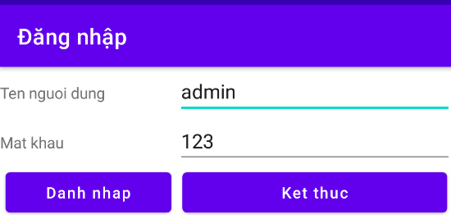

b)Bấm nút “Ket thuc”để dừng chương trình. Khi bấm nút “Dang nhap” mà nhập không đúng tên người dùng = ”admin” và mật khẩu =”123” thì hiện lênthông báo để nhập lại, ngược lại sẽ gọi một Màn hìnhcó dạng như sau:

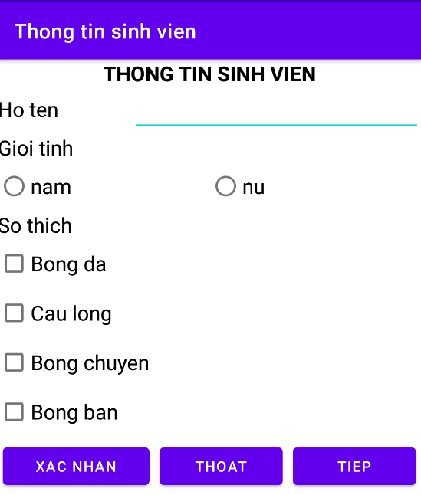

c) Khi bấm vào “THOAT”: thoát ứng dụng, khi bấm “XAC NHAN” hiện lên màn hình dòng chữ hiển thị họ tên và giới tính, sở thích của sinh viên do người dùng chọn

d) Khi chọn “TIEP” hiển thị màn hình tiếp theo chứa danh sách các loại món ăn. Viết mã xử lý sự kiện khi người dùng bấm chọn vào món ăn nào hiện thông báo trên màn hình

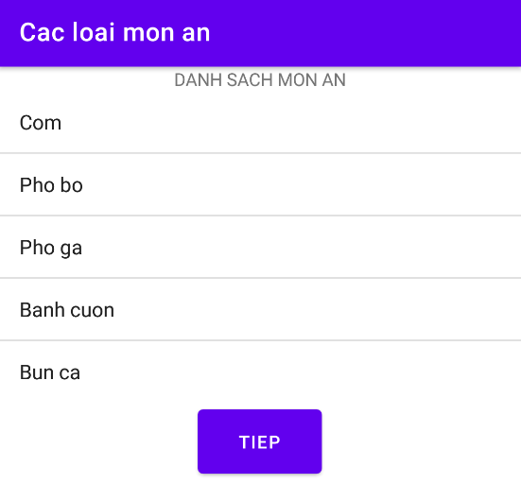

e) Khi bấm “TIEP” tạo màn hình có button thực hiện chức năng hiển thị dữ liệu gồm danh sách hai sinh viên, mỗi sinh viên có: tên sinh viên, giới tính, năm sinh lưu trữ dạng JSON.

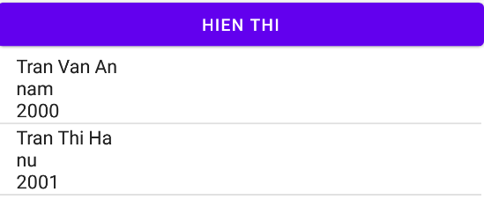

**Bài tập số 02**

a) Thiết kế màn hình đăng nhập có giao diện như sau:



b) Bấm nút “Ket thuc”để dừng chương trình. Khi nhập không đúng tên người dùng = ”admin” và mật khẩu =”123” thì hiện lênthông báo để nhập lại, ngược lại sẽ gọi một Màn hìnhcó dạng như sau:

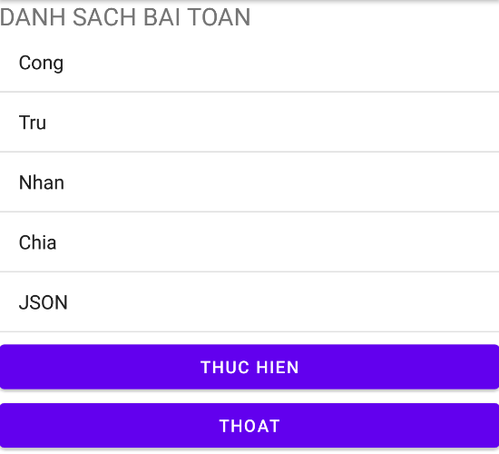

c) Khi bấm vào “THOAT”: thoát ứng dụng

d) Viết xử lý sự kiện khi người dùng chọn mục ”Cong” trong listview và bấm nút ”THUC HIEN”, hiện ra màn hình tiếp theo

e) Viết activity xử lý màn hình tiếp theo giải quyết bài toán cộng 2 số

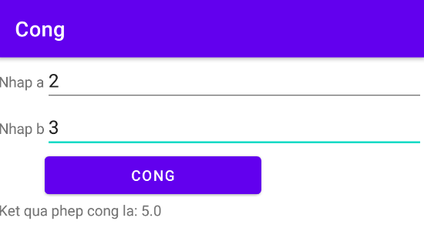

f) Viết xử lý sự kiện khi người dùng chọn mục ”JSON” và sau đó bấm nút ”THUC HIEN”, sẽ hiện ra màn hình mới có button thực hiện hiển thị dữ liệu gồm danh sách 3 sinh viên, mỗi đối tượng chứa các thông tin mã sinh viên, tên, tuổi lưu trữ dạng JSON.

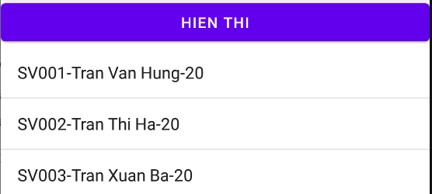

**Bài tập số 03**

a)Thiết kế màn hình đăng nhập có giao diện như sau:

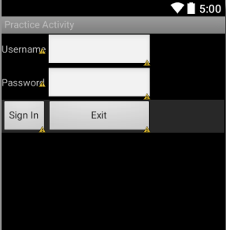

b) Khi nhập không đúng user name = ”admin” và password =”admin” thì hiện lênthông báo để nhập lại, ngược lại sẽ gọi một  **Màn hình danh sách đồ uống** có giao diện như sau:

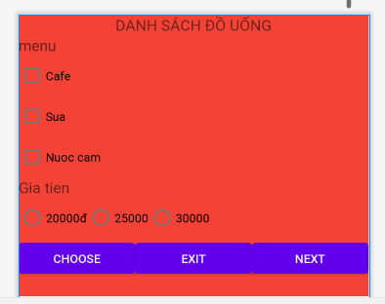

c) Khi bấm vào **EXIT**: thoát ứng dụng, khi bấm **CHOOSE** hiện lên màn hình dòng chữ hiển thị đồ uống và giá tiền người dùng chọn

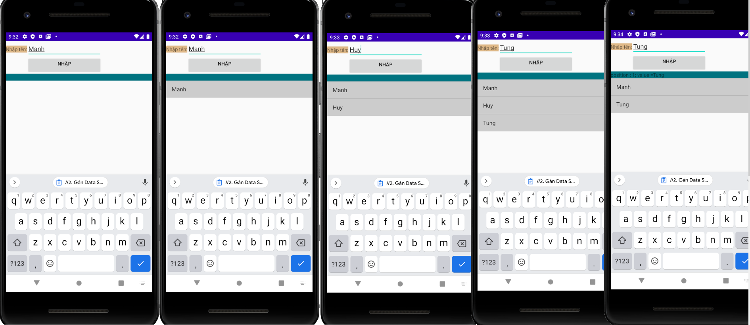d) Khi chọn Next hiển thị màn hình tiếp theo có giao diện như sau. Viết mã xử lý sự kiện khi người dùng bấm chọn vào button nhập, kết quả sẽ nhập tên lên **ListView**

e) Nhấn vào phần tử nào thì hiển thị vị trí và giá trị của phần tử đó lên **TextView** .

f) Nhấn long click vào phần tử nào đó trên **ListView** thì sẽ xóa phần tử đó.

**Bài tập số 04**

a)Thiết kế màn hình đăng nhập có giao diện như sau:



b) Khi nhập không đúng user name = ”admin” và password =”admin” thì hiện lênthông báo để nhập lại, ngược lại sẽ gọi một **Màn hình Dang Ky mon hoc** có dạng như sau:

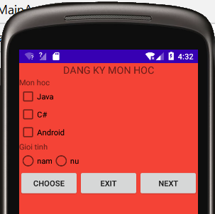

c) Khi bấm vào EXIT: thoát ứng dụng, khi bấm CHOOSE hiện lên màn hình dòng chữ hiển thị môn học và giới tính người dùng chọn

d) Khi chọn Next hiển thị màn hình tiếp theo có giao diện như sau. Viết mã xử lý sự kiện khi người dùng bấm chọn vào button nhập, kết quả sẽ nhập tên lên ListView

e) Nhấn vào phần tử nào thì hiển giá trị của phần tử đó trên màn hình sau thời gian ngắn thì biến mất.

**Bài tập số 05**

a)Thiết kế màn hình đăng nhập có giao diện như sau:

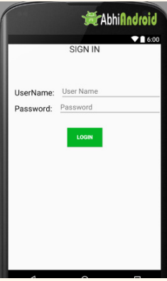

b) Xử lý sự kiện cho button Login, khi nhập không đúng user name = ”admin” và password =”admin” thì hiện lênthông báo để nhập lại, ngược lại sẽ gọi một  **màn hình** có giao diện như sau:

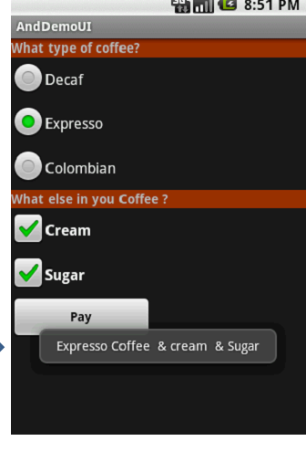

c) Viết xử lý sự kiện khi người dùng bấm phím sẽ hiển thị Loại đồ uống và phụ gia đi kèm trên màn hình trong thời gian ngắn và biến mất

d) Bổ sung button Next bên cạnh Button Pay, viết xử lý sự kiện khi chọn Next hiển thị màn hình tiếp theo có giao diện như sau. Viết mã xử lý sự kiện khi người dùng bấm chọn vào button nhập, kết quả sẽ nhập tên lên ListView

f) Nhấn short click vào phần tử nào đó trên ListView thì sẽ xóa phần tử đó.

**Bài tập số 06**

a) Thiết kế màn hình đăng nhập có giao diện như sau:



b) Xử lý sự kiện cho button Login, khi nhập không đúng user name = ”admin” và password =”admin” thì hiện lênthông báo để nhập lại, ngược lại sẽ gọi một  **màn hình** có giao diện như sau:



c) Viết xử lý sự kiện khi người dùng bấm phím sẽ hiển thị Loại đồ uống và phụ gia đi kèm trên màn hình trong thời gian ngắn và biến mất

d) Bổ sung button **Next** bên cạnh Button **Pay**, viết xử lý sự kiện khi chọn **Next** hiển thị màn hình tiếp theo có giao diện như sau. Viết mã xử lý sự kiện khi người dùng bấm chọn vào quả nào trên **Listview**, sẽ hiển thị tên quả đó trên màn hình trong thời gian ngắn và biến mất

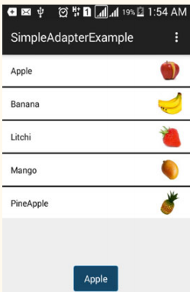

f) Bổ sung button **Next** vào màn hình **Listview** trên, viết xử lý sự kiện khi người dùng bấm vào button **Next** sẽ hiện ra màn hình mới có button thực hiện hiện chức năng hiển thị dữ liệu gồm danh sách 3 người dùng, mỗi đối tượng chứa các thông tin như id, name, email, gender, mobile

lưu trữ dạng JSON

**Bài tập số 07**

a) Thiết kế màn hình đăng nhập có giao diện như sau:



b) Khi nhập không đúng user name = ”admin” và password =”admin” thì hiện lênthông báo để nhập lại, ngược lại sẽ gọi một **Màn hình Dang Ky mon hoc** có dạng như sau:



c) Khi bấm vào **EXIT**: thoát ứng dụng, khi bấm **CHOOSE** hiện lên màn hình dòng chữ hiển thị môn học và giới tính người dùng chọn

d) Viết xử lý sự kiện khi chọn Next hiển thị màn hình tiếp theo có giao diện như sau. Viết mã xử lý sự kiện khi người dùng bấm chọn vào quả nào trên **Listview**, sẽ thực hiện xóa quả đó trên **ListView**



f) Bổ sung button **Next** vào màn hình **Listview** trên, viết xử lý sự kiện khi người dùng bấm vào button **Next** sẽ hiện ra màn hình mới có button thực hiện hiện chức năng hiển thị dữ liệu gồm danh sách 3 công nhân, mỗi đối tượng chứa các thông tin như id, tên, lương, giới tính, chức vụ lưu trữ dạng JSON.

**Bài tập số 08**

a) Thiết kế màn hình đăng nhập có giao diện như sau:



b) Khi nhập không đúng user name = ”admin” và password =”admin” thì hiện lênthông báo để nhập lại, ngược lại sẽ gọi một **Màn hình Dang Ky mon hoc** có dạng như sau:



c) Khi bấm vào **EXIT**: thoát ứng dụng, khi bấm **CHOOSE** hiện lên màn hình dòng chữ hiển thị môn học và giới tính người dùng chọn

d) Viết xử lý sự kiện khi chọn **Next** hiển thị màn hình tiếp theo có giao diện như sau. Viết mã xử lý sự kiện khi người dùng bấm chọn vào quả nào trên **Listview**, sẽ thực hiện xóa quả đó trên **ListView**



f) Bổ sung button **Next** vào màn hình **ListView** trên, viết xử lý sự kiện khi người dùng bấm vào button Next sẽ hiện ra màn hình mới có button thực hiện hiện chức năng hiển thị dữ liệu gồm danh sách 3 người dùng, mỗi đối tượng chứa các thông tin như id, name, email, gender, mobile lưu trữ dạng JSON

**Bài tập số 09**

a) Thiết kế màn hình đăng nhập có giao diện như sau:



b) Khi nhập không đúng user name = ”admin” và password =”admin” thì hiện lênthông báo để nhập lại, ngược lại sẽ gọi một **Màn hình danh sách các bài toán** có dạng ListView như sau:

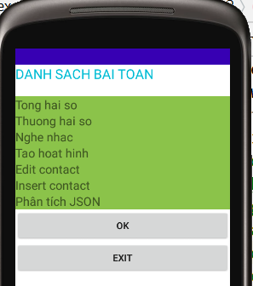

c) Viết xử lý sự kiện cho phím Exit: thoát ứng dụng .

d) Viết xử lý sự kiện khi người dùng chọn mục ”Thuong hai so” trong listview và bấm phím OK, hiện ra màn hình tiếp theo .

e)Viết activity xử lý màn hình tiếp theo sử dụng **intent tường minh** giải quyết bài toán ”Thuong hai so” (2.5)

e) Viết xử lý sự kiện khi người dùng chọn mục ”Phân tích JSON”, sẽ hiện ra màn hình mới có button thực hiện hiện chức năng hiển thị dữ liệu gồm danh sách 3 người dùng, mỗi đối tượng chứa các thông tin như id, name, email, gender, mobile lưu trữ dạng JSON

**Bài tập số 10**

a) Thiết kế màn hình đăng nhập có giao diện như sau:



b) Khi nhập không đúng user name = ”admin” và password =”admin” thì hiện lênthông báo để nhập lại

c)Nếu nhập đúng sẽ gọi một **Màn hình List Item food** có dạng **listview** như sau:

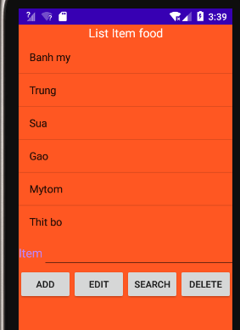

c) Viết xử lý sự kiện cho phím ADD: Thực hiện thêm item từ editText Item vào List Item food

d) Viết xử lý sự kiện cho phím DELETE: Thực hiện thao tác khi người dùng chọn một item từ List Item food và bấm button DELETE, thì thực hiện xóa item khỏi List Item food .

e) Viết xử lý sự kiện cho phím SEARCH: Thực hiện chức năng tìm kiếm Item nhập vào editText. Nếu tìm thấy hiện thông tin trên màn hình là ”Tìm thấy”, ngược lại ”Không tìm thấy” (Dùng Toast để hiển thị).

**Bài tập số 11**

a)Thiết kế màn hình đăng nhập có giao diện như sau:



b)Khi nhập không đúng user name = ”admin” và password =”admin” thì hiện lênthông báo để nhập lại, ngược lại sẽ gọi một  **Màn hình các bài toán** có dạng list view như sau



c) Viết xử lý sự kiện cho phím Exit: thoát ứng dụng .

d) Viết xử lý sự kiện khi người dùng chọn mục ”Thuong hai so” trong listview và bấm phím OK, hiện ra màn hình tiếp theo

e) Viết activity xử lý màn hình tiếp theo sử dụng **intent tường minh** giải quyết bài toán ”Thuong hai so”

f) Viết xử lý sự kiện khi người dùng chọn mục ”Phân tích JSON”, sẽ hiện ra màn hình mới có button thực hiện hiện chức năng hiển thị dữ liệu gồm danh sách 3 sinh viên, mỗi đối tượng chứa các thông tin như id, tên, lớp, điểm lưu trữ dạng JSON .